01.04.2024. a nr 4-11/99-3

**SILLAMÄE LINNAVALITSUS**

Kesk tn 27

40231 Sillamäe

registrikood 75003909

tel 392 5700, faks 392 5701

e-post [linnavalitsus@sillamae.ee](mailto:linnavalitsus@sillamae.ee)

**KIRJALIK ETTEPANEK**

alla lihthanke piirmäära jäävate teenuste tellimiseks

**„Sillamäe linna infostendide uuendamine“**

Sillamäe, 2024

Lugupeetud pakkuja!

Kutsume Teid osalema hankes „Sillamäe linna infostendide uuendamine“ vastavalt kirjalikus ettepanekus ja selle lisas sisalduvatele tingimustele.

Hange korraldatakse eesmärgiga kasutada säästlikult ja ratsionaalselt Sillamäe rahalisi vahendeid, et leida soodsaim pakkuja linnavalitsuse hoone treppide remonditöödeks . Hange viiakse läbi vastavalt riigihangete seaduse § 3 ja § 9 lg 4 p 3 ning Sillamäe Linnavalitsuse 06.septembri 2018 määruse nr 10 „Sillamäe linna hankekord“ § 9.

Pakkumuse palume saata **08. aprilliks 2024 kell 10.00** digitaalselt allkirjastatuna e-postiga aadressile [linnavalitsus@sillamae.ee](mailto:linnavalitsus@sillamae.ee) pealkirjaga „Sillamäe linna infostendide uuendamine“. Pakkumuses peavad olema märgitud koostamise kuupäev ja koostaja, pakkuja kontaktandmed koos koostaja kontaktandmetega. Pakkumuse maksumuse tabelis tuleb täita kõik tühjad lahtrid. Pakkumus peab sisaldama maksumust eurodes ilma käibemaksuta ja koos käibemaksuga täpsusega kaks kohta pärast koma.

Pakkujale esitatavad kvalifitseerimistingimused, pakkumuse esitamise kord ja nõuded pakkumusele on sätestatud kirjalikus ettepanekus, selle lisades 1 ja 2 ning vormides 1-5.

Lugupidamisega

Aide Suutre

Hankespetsialist

Sillamäe Linnavalitsus

Tel 392 5745

E-post [aide.suutre@sillamae.ee](mailto:aide.suutre@sillamae.ee)

1. **Üldandmed**
   1. Hankija andmed: Sillamäe Linnavalitsus, registrikood 75003909, aadress Kesk 27,

Sillamäe, tel nr 392 5700, faksi nr 392 5701, e-post [linnavalitsus@sillamae.ee](mailto:linnavalitsus@sillamae.ee).

* 1. Hanke eest vastutav isik: linnamajanduse osakonna hankespetsialist Aide Suutre, tel nr 392 5745, e-post [aide.suutre@sillamae.ee](mailto:aide.suutre@sillamae.ee).
  2. Konfidentsiaalsus: hankija ei avalikusta pakkujatelt saadud informatsiooni, välja

arvatud hindamise aluseks olevad näitajad, kui õigusaktides ei ole sätestatud teisiti.

1. **Hankeeseme kirjeldus**
   1. Hankelepingu esemeks on Sillamäe linna infostendide uuendamine.
   2. Hankeeseme tehniline kirjeldus on toodud Lisas 1.
2. **Nõuded pakkujale**
   1. Pakkuja peab olema registreeritud äriregistris.
   2. Kui pakkumuse allkirjastab isik, kellel puudub seadusjärgne esindusõigus, esitab pakkuja seadusliku esindaja poolt allkirjastatud volikirja.
   3. Pakkuja esitab kinnituse riigihangete seaduse § 95 lõikes 1 ja lõikes 4 nimetatud asjaolude puudumise kohta.
   4. Pakkuja poolt osutatav teenus peab vastama kirjaliku ettepaneku Lisas 1 „Hankeeseme tehniline kirjeldus“ toodud teenuse osutamise tingimustele.
3. **Pakkujate kvalifikatsiooni kontrollimine**
   1. Hankija kontrollib pakkujate kvalifikatsiooni vastavalt riigihangete seaduse ja kirjaliku ettepaneku sätetele.
   2. Hankija on õigus kõrvaldada pakkuja hankemenetlusest igal ajal peale pakkumuste

avamist kuni lepingu lõppemiseni, kui ilmnevad asjaolud, mille tõttu pakkuja ei vasta riigihangete seaduses või kirjalikus ettepanekus sätestatud nõuetele.

* 1. Pakkumused, mille esitanud pakkujad ei kvalifitseerunud, ei kuulu edasisele

hindamisele.

1. **Pakkumuste vastavuse kontroll ja vastavaks tunnistamine**
   1. Hankija kontrollib esitatud pakkumuste vastavust kirjalikus ettepanekus esitatud

nõuetele.

* 1. Pakkumus tunnistatakse vastavaks, kui see on kooskõlas kõikide kirjalikus ettepanekus esitatud nõuetele.
  2. Hankija võib tunnistada pakkumuse vastavaks, kui selles ei esine sisulisi kõrvalekaldeid kirjalikus ettepanekus esitatud tingimustest.
  3. Hankija lükkab pakkumuse tagasi, kui pakkumus ei vasta kirjalikus ettepanekus esitatud tingimustele.

1. **Läbirääkimised**
   1. Vajadusel peab hankija pakkujatega läbirääkimisi.
   2. Läbirääkimiste käigus võib hankija anda pakkujale võimalusel täpsustada ja vajadusel täiendada oma pakkumust. Läbirääkimiste pidamine ei ole hankija jaoks kohustuslik ning juhul, kui hankijal pakkumuse osas küsimusi ei teki, võib ta teha otsuseid pakkumuse edukaks tunnistamise kohta ilma läbirääkimisteta.
   3. Läbirääkimised protokollitakse hankija esindaja poolt ja allkirjastatakse hankija ja pakkuja esindajate poolt.
2. **Kõigi pakkumuste tagasilükkamine**
   1. Hankijal on õigus kõik pakkumused tagasi lükata, kui kõigi vastavaks tunnistatud pakkumuste maksumused ületavad lepingu eeldatavat maksumust.
3. **Pakkumuste hindamine ja hankelepingu sõlmimine**
   1. Hankija võrdleb ja hindab vastavaks tunnistatud pakkumusi.
   2. Edukaks tunnistatakse pakkumus, mille hind on madalaim.
   3. Võrdsete pakkumuste korral tehakse otsus pakkujatega läbirääkimiste käigus, määrates läbirääkimisi pidavad isikud.
   4. Kirjalikus ettepanekus ja selle lisades reguleerimata küsimustes jõutakse pakkujaga kokkuleppele läbirääkimiste teel.
   5. Hankija teeb edukaks tunnistatud pakkumuse esitanud pakkujale ettepaneku lepingu sõlmimiseks. Lepingu sõlmimise aluseks on kirjalik ettepanek koos lisadega, edukaks tunnistatud pakkumus ning läbirääkimistel kokkulepitud tingimused.
4. **Pakkumuse jõusoleku tähtaeg**
   1. Pakkumus peab olema jõus vähemalt 3 kuud pakkumuse esitamise tähtajast arvates.
5. **Pakkumuse vormistamine ja esitamine**
   1. Pakkumus tuleb esitada elektrooniliselt, digitaalselt allkirjastatuna e-posti aadressile [linnavalitsus@sillamae.ee](mailto:linnavalitsus@sillamae.ee).
   2. Pakkumus tuleb koostada eesti keeles.
   3. Pakkuja kannab kõik pakkumuse ettevalmistamise ja esitamisega seotud kulud.
   4. Pakkumus peab olema koostatud järgnevalt esitatud struktuuri kohaselt:
      1. Hankemenetluses osalemise avaldus – Vorm 1
      2. Informatsioon pakkuja kohta – Vorm 2
      3. Volikiri (vajadusel) – Vorm 3
      4. Pakkuja kinnitus riigihangete seaduse § 95 lg 1 ja lg 4 nimetatud asjaolude puudumise kohta – Vorm 4
      5. Pakkumuse maksumuse tabel - Vorm 5
   5. Pakkumuste esitamise tähtaeg on **08.04.2024 kell 10.00.**
   6. Pakkumused avatakse **08.04.2024 kell 10.05** Sillamäe Linnavalitsuses, Kesk 27, kabinetis nr 208.

**Lisa 1**

## „Sillamäe linna infostendide uuendamine“

**HANKEESEME TEHNILINE KIRJELDUS**

Käesoleva hanke objektiks on viie Sillamäe linna info/reklaamistendi kujunduse uuendamine

Kolm väiksemat reklaami-infostendi on mõõtudega 1200 x 1000 x 100mm (mõõdud millimeetrites, laius x kõrgus x paksus) ja asuvad Kesk tn 27 (linnavalitsuse hoone), Kesk tn 24 (kultuurikeskus, linnapark) ja Kesk tn 11(endine kinomaja Rodina), mõõdud täpsustatakse kohapeal koos kujundamise kooskõlastamisega tellijaga.

Kaks suuremat infostendi asuvad Kesk tn 24 (kultuurikeskus, linnapark) ja Kesk tn 63 (bussijaam), mõõdud täpsustatakse kohapeal koos kujundamise kooskõlastamisega. Bussijaama stend koosneb mitmest eraldi kujundatud ja  kleebitavast kilest (vajadusel koos alusega).

Mahud ja reklaamid vastavalt lisatud pildifailile. QR-koodi olemasolu kõikidel stendidel on nõutav.

Kujundusfaili koostab  ja kooskõlastab tellijaga töövõtja. Kujunduse (kile) väljavahetamine võib toimuda koos tausta väljavahetamisega, et vältida reklaamialuse pinna lagunemist kujunduse vahetamise käigus.

Kleebitavad kiled peavad olema UV kindlad ja kestma (garantii) vähemalt viis aastat.

Pakkujatelt eeldatakse enne pakkumuse tegemist objektidega tutvumist, et arvestada pakkumuses kõikide võimalike töödega ning kujunduse ja mõõtude täpsustamiseks

Enne pakkumuse esitamist on soovitav olukorraga kohapeal tutvuda, kujunduse ja mõõtude täpsustamiseks.

Pakkumus peab sisaldama mõõdistamist ja tõstetehnika kasutamist.

Pakkujal on õigus saada selgitusi või täpsustusi hankedokumentide sisu kohta.

Iga viidet, mida hankija on teinud tehnilises kirjelduses (samuti tööde mahtu määravas tabelis) kindlale ostuallikale, protsessile, kaubamärgile, patendile, tüübile, päritolule ja tootmisviisile, palume lugeda täiendatuks märkega «või sellega samaväärne», st kui dokumentatsioonis on nimetatud kindlat ostuallikat, protsessi, kaubamärki, patenti, tüüpi, päritolu või tootmisviisi, on Pakkujal õigus pakkuda nimetatuga samaväärset.

Lisad: olemasolevate infostendide fotod (8 fotot).

Bussijaam. Foto 1.

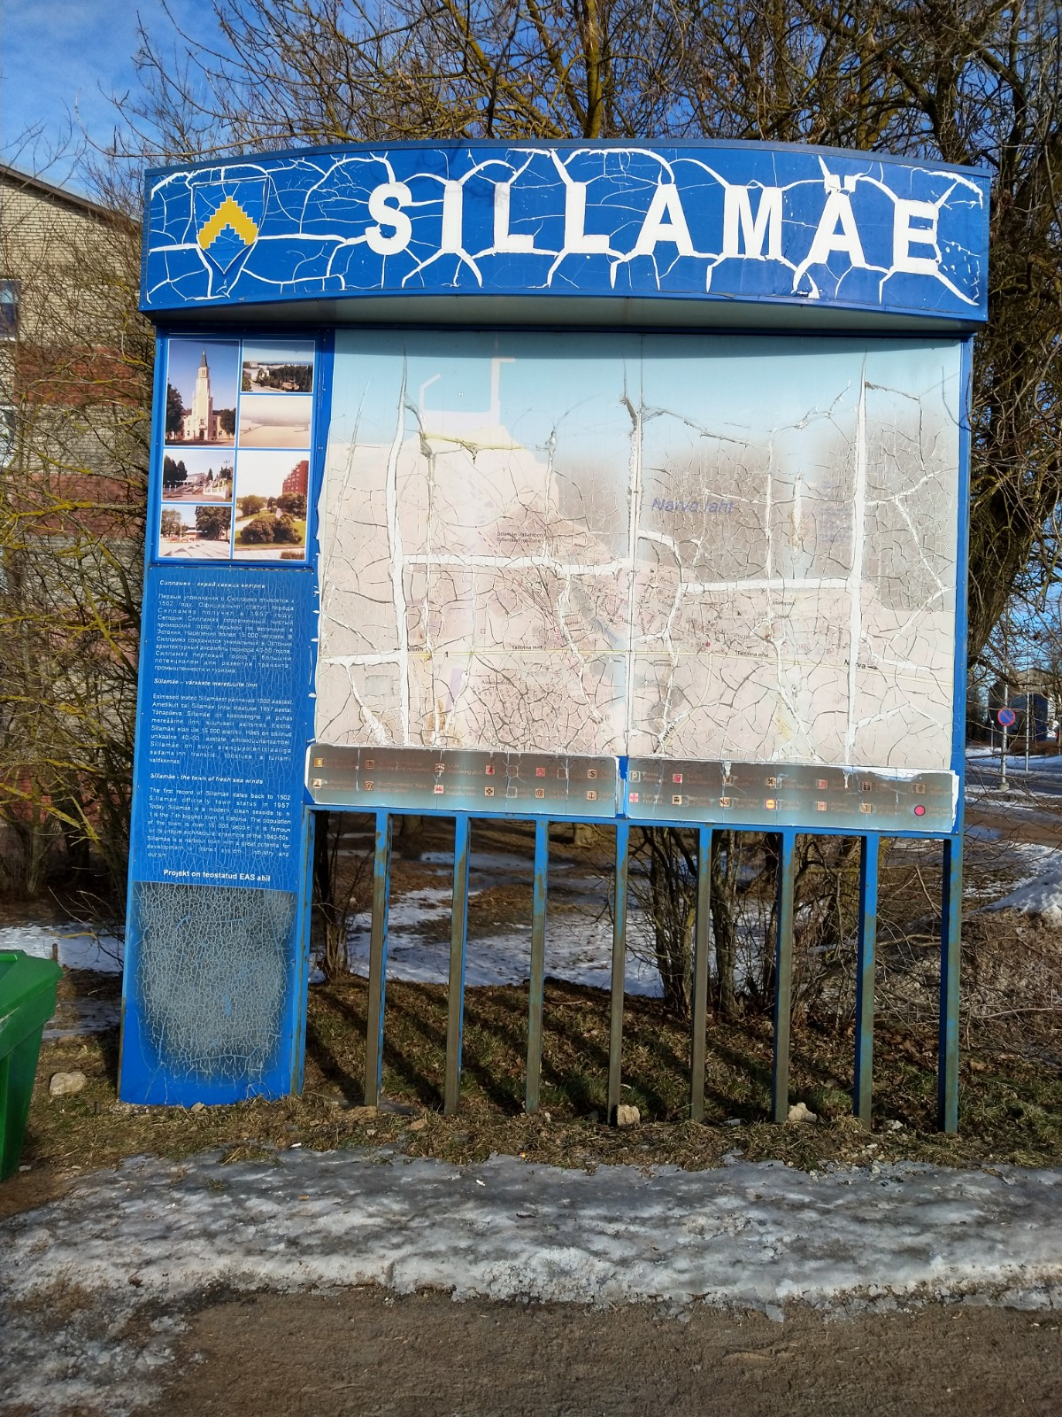

Bussijaam. Foto 2.

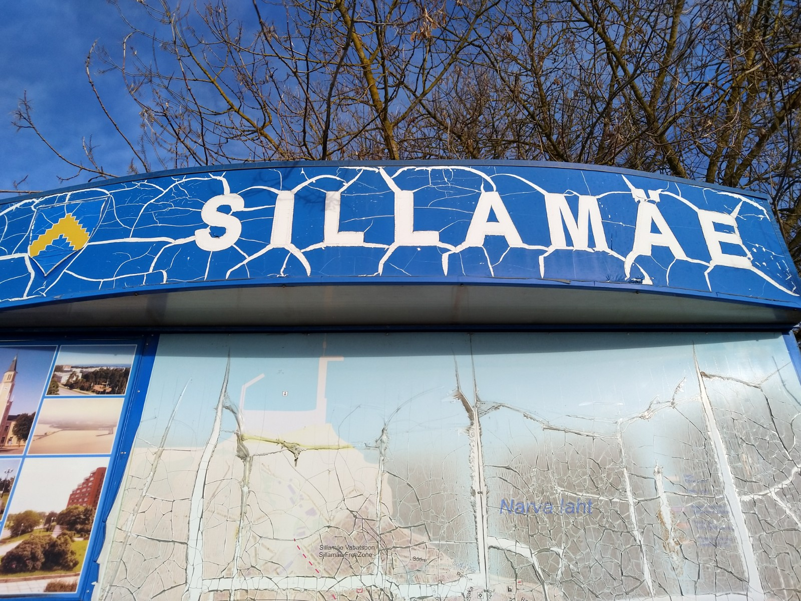

Bussijaam. Foto 3.

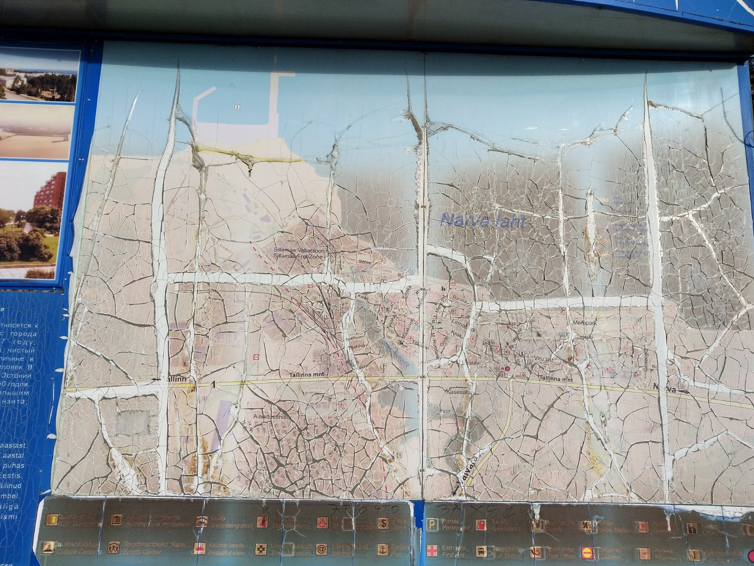

Bussijaam. Foto 4.

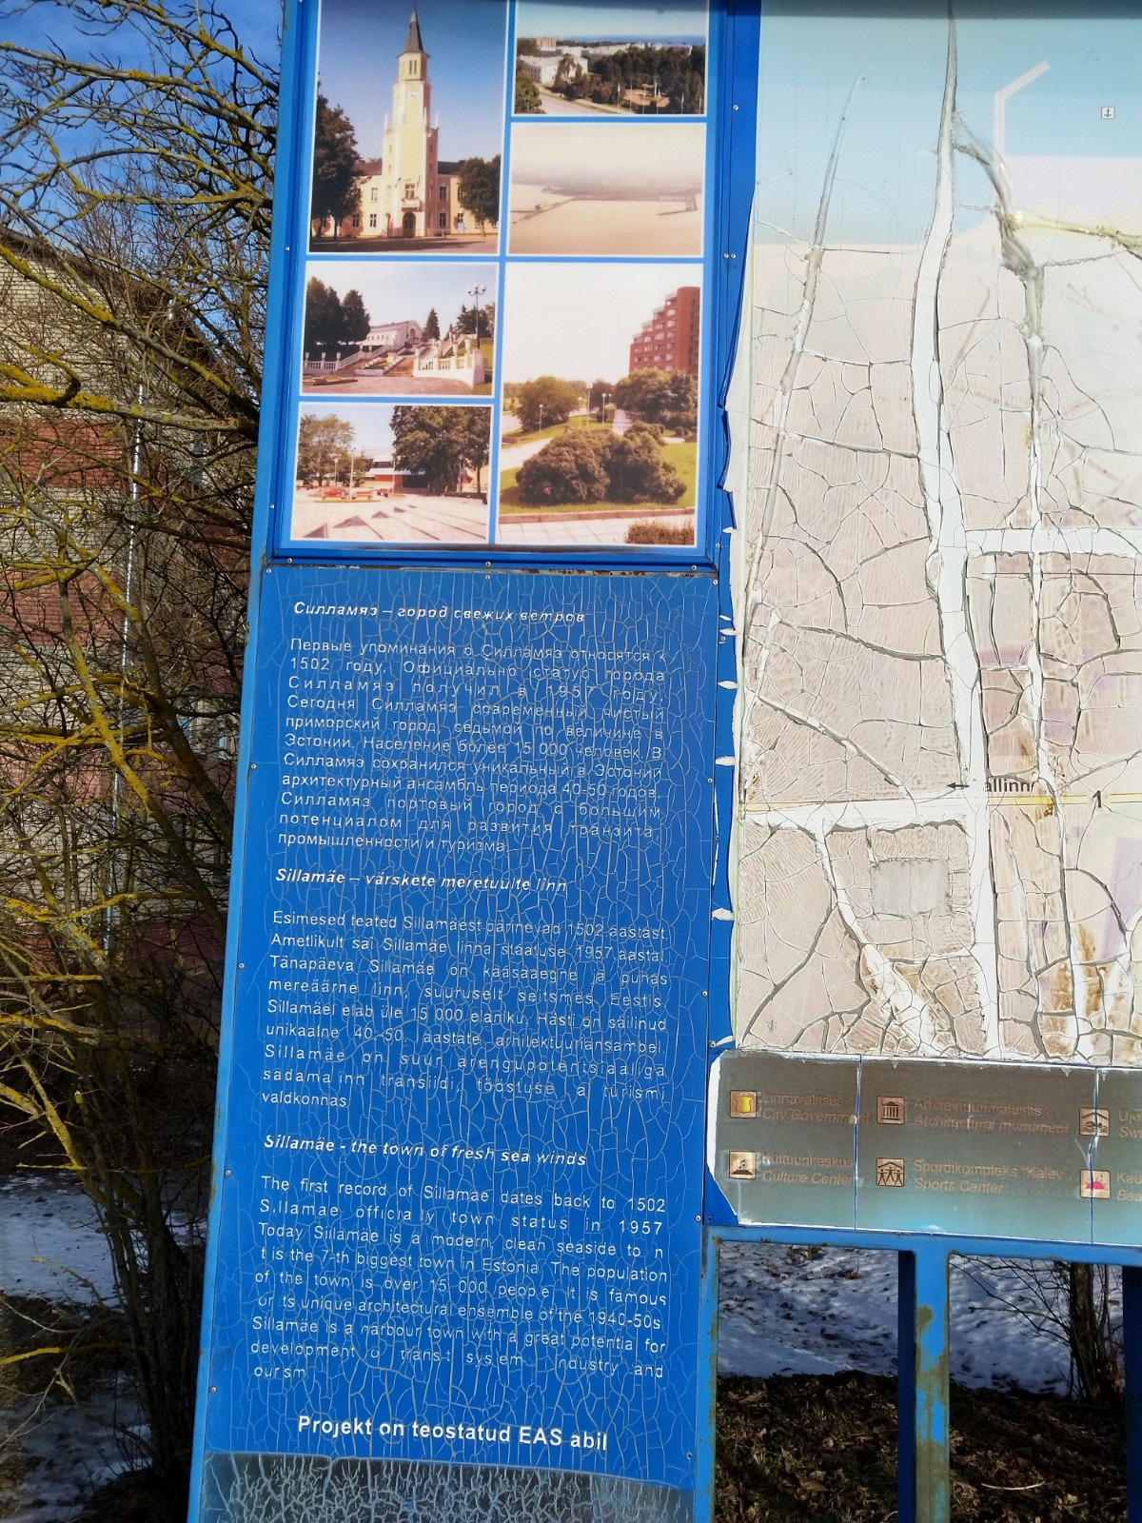

Linnavalitsus. Foto 5.

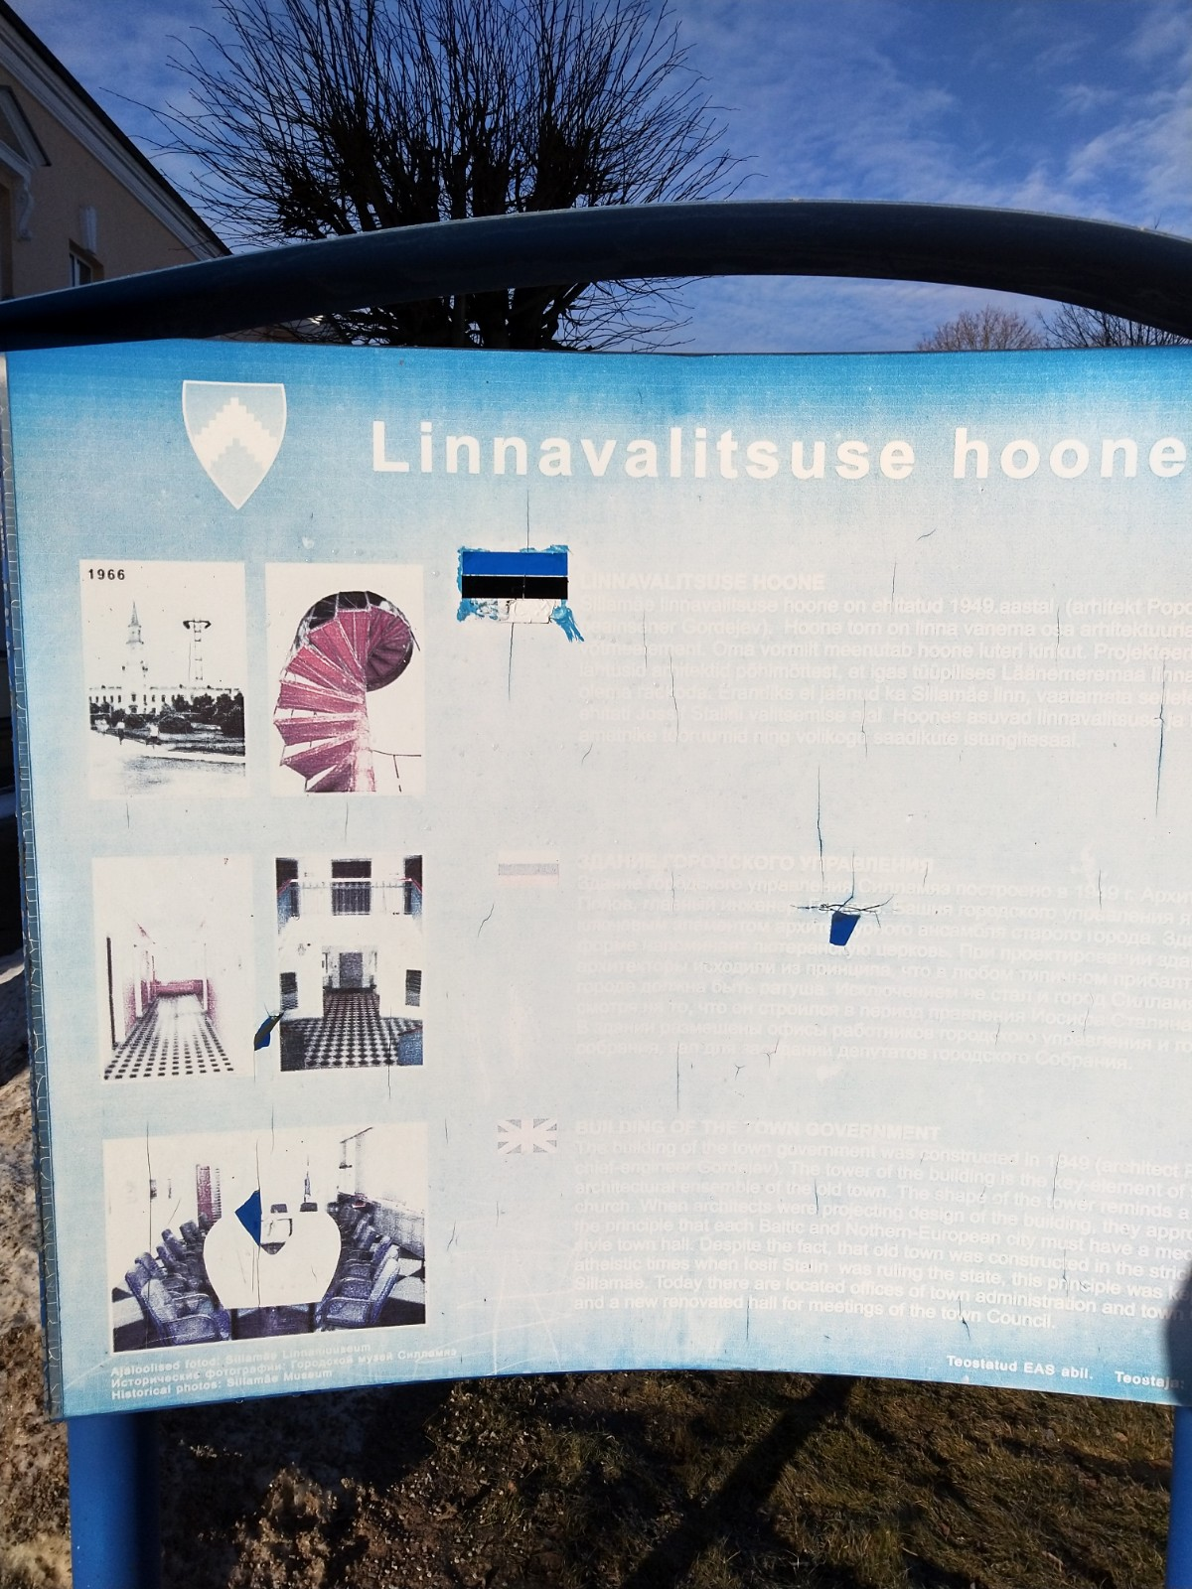

Kultuurikeskus. Linnapark. Suur infostend. Foto 6.

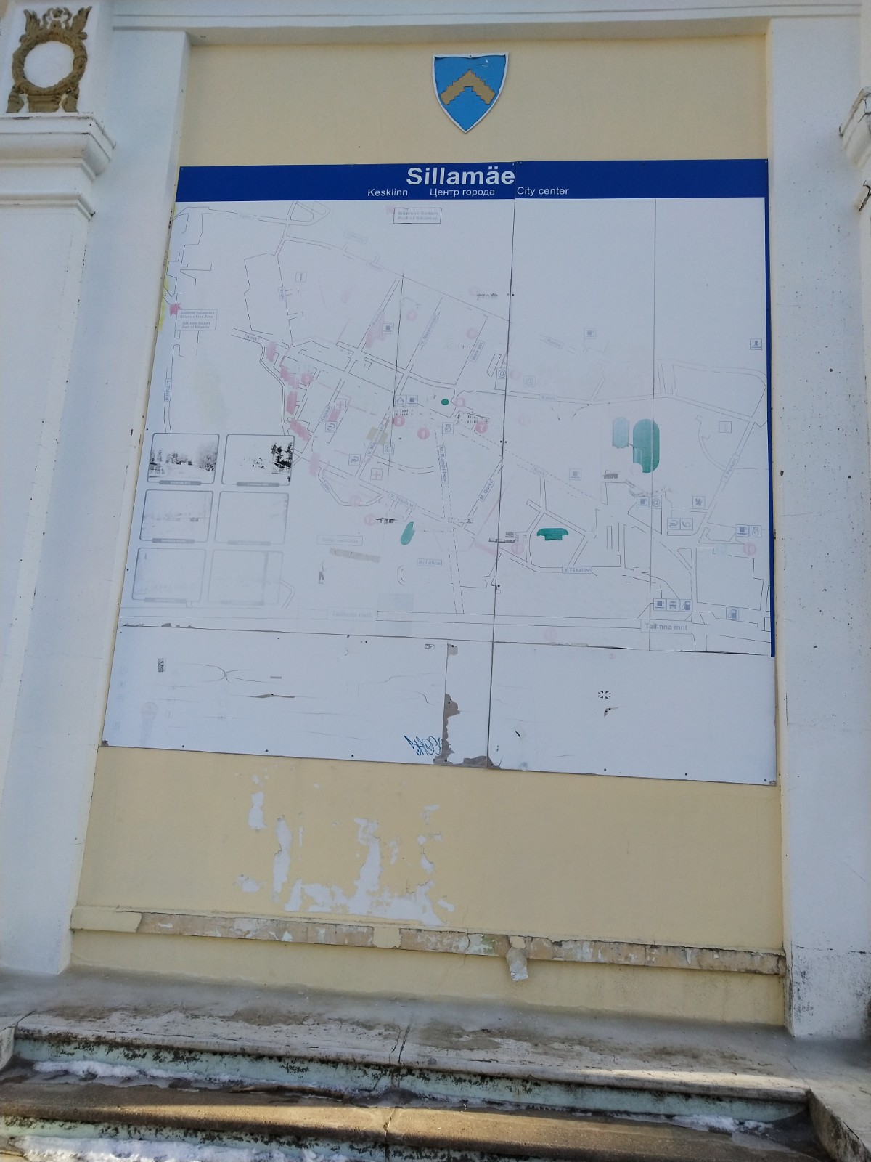

Kultuurikeskus. Linnapark. Foto 7.

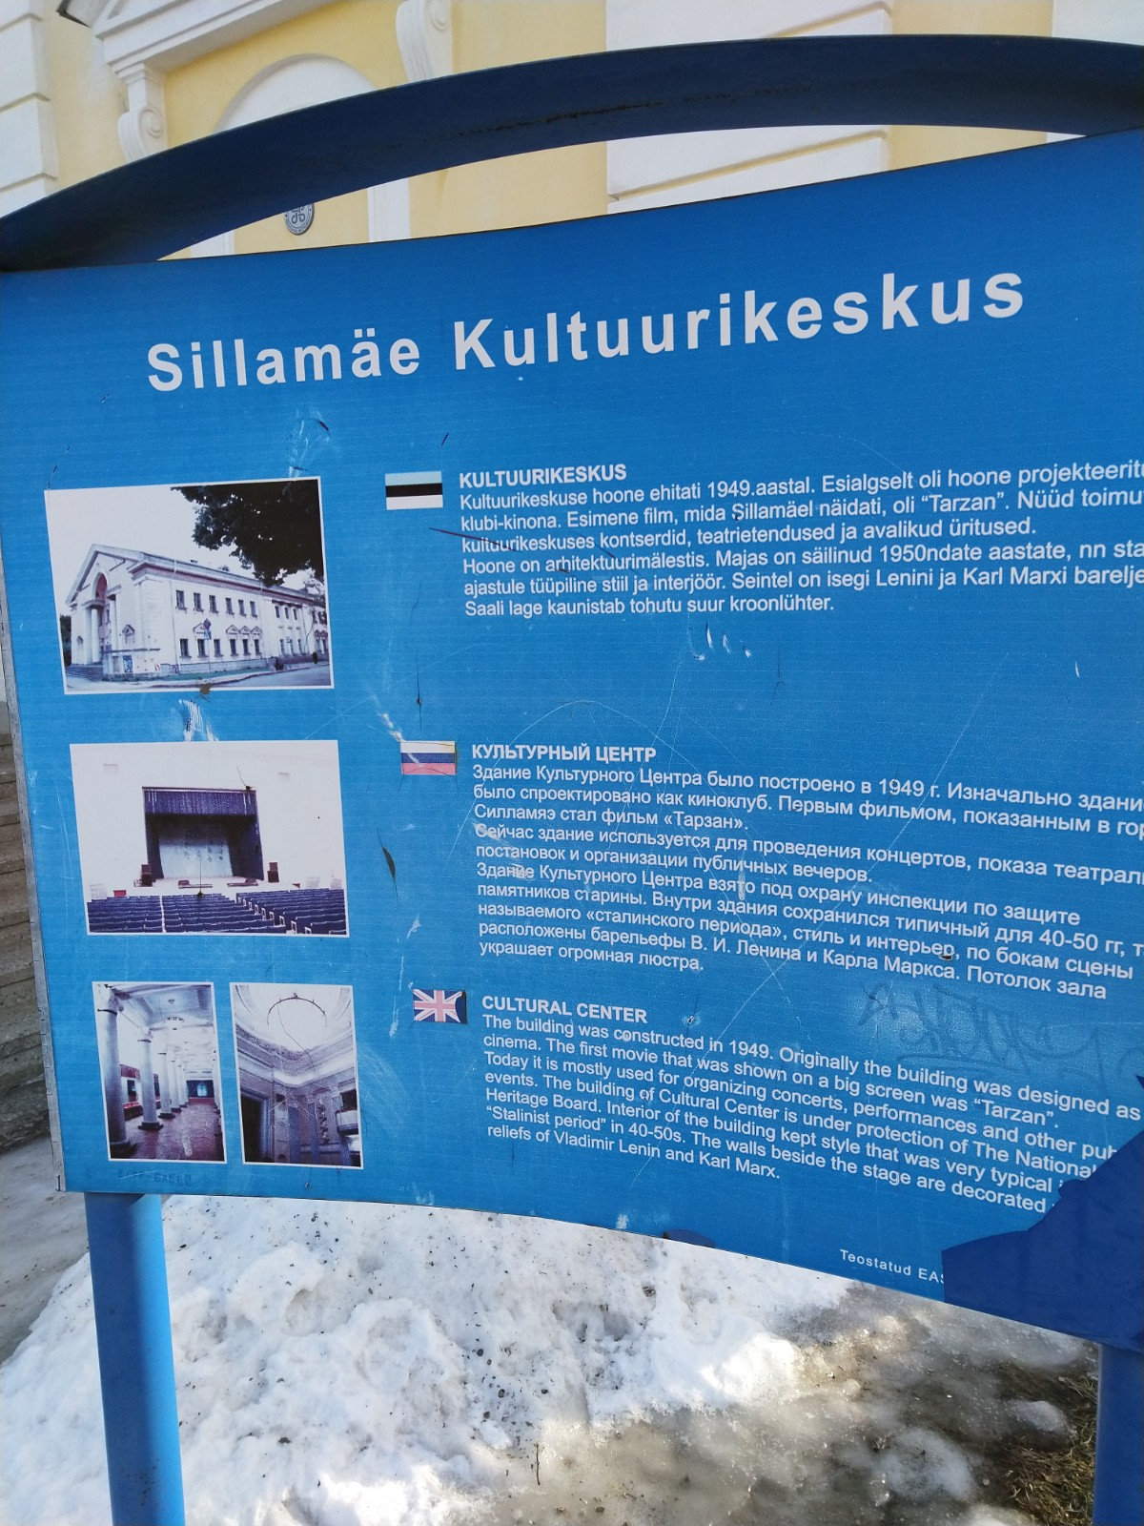

Endine kinomaja Rodina. Foto 8.

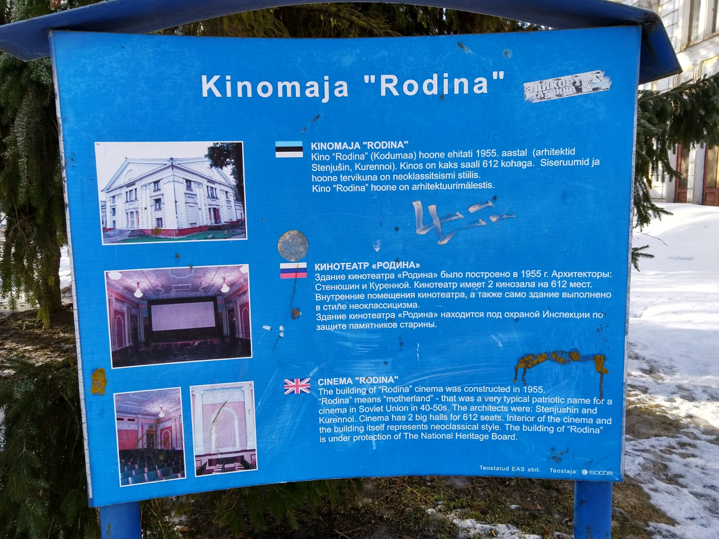

**Lisa 2**

## „ Sillamäe linna infostendide uuendamine“

**TÖÖVÕTULEPINGU PROJEKT**

*/kuupäev digitaalallkirjas/*

**SILLAMÄE LINNAVALITSUS**, registrikood 75003909, aadress Kesk 27, Sillamäe, keda esindab ______________alusel ____________ (edaspidi Tellija või Pool, koos Töövõtjaga Pooled), ühelt poolt

ning

___________________________, registrikood ___________, aadress ___________(edaspidi Töövõtja või Pool, koos Tellijaga Pooled), keda esindab ____________ alusel ___________, teiselt poolt.

1. **ÜLDSÄTTED**
   1. Leping koosneb käesolevast Lepingust ja lisadest, milles lepitakse kokku Lepingu sõlmimisel või pärast seda. Lepingu juurde sõlmitavad lisad on Lepingu lahutamatuks osaks.
   2. Lepingu sõlmimisega kaotavad siduva jõu mistahes muud tahteavaldused, mida Pooled on teinud Lepingu ettevalmistamise käigus.
2. **LEPINGU OBJEKT JA TÖÖ TEOSTAMISE TÄHTAEG**
   1. Lepingu objektiks Sillamäe linna infostendide uuendamine kirjalikus ettepanekus ja Töövõtja poolt esitatud pakkumuses ettenähtud tingimustel.
   2. Tööde teostamise tähtaeg on 45 päeva alates hankelepingu sõlmimisest.
3. **TÖÖ ÜLEANDMINE JA VASTUVÕTMINE**
   1. Töövõtja teavitab Töö valmimisest viivitamata Tellijat.
   2. Tellija kohustub Töö üle vaatama ja vastu võtma mõistliku aja jooksul pärast seda, kui Töövõtja on Tellijat Töö valmimisest teavitanud. Tellijal ei ole kohustust Tööd vastu võtta enne, kui on saabunud Lepingu punktis 2.2 kokku lepitud Töö teostamise lõpptähtaeg.
   3. Töö üleandmiseks allkirjastavad Pooled Töö üleandmise-vastuvõtmise akti. Kui Töö üleandmisel avastatakse Töös puudusi, siis märgitakse need Töö üleandmise-vastuvõtmise aktis.
   4. Töö loetakse Töövõtja poolt üleantuks ja Tellija poolt vastuvõetuks Töö üleandmise-vastuvõtmise akti allkirjastamisega.
   5. Töövõtja kohustub koos Tööga Tellijale üle andma kõik Töö juurde kuuluvad dokumendid.
4. **TASU**
   1. Tellija maksab Töövõtjale Töö teostamise eest **tasu _____ eurot,** millele lisandub käibemaks õigusaktidega sätestatud määras ____ eurot. Lepingu maksumus koos käibemaksuga on ___ eurot. Töövõtjal on õigus nõuda Tellijalt tasu maksmist alates Töö vastuvõtmisest Tellija poolt.
   2. Tellija maksab Töövõtjale Tasu vastavalt Töövõtja poolt esitatud arvetele.
   3. Töövõtja esitab Tellijale arve 10 tööpäeva jooksul alates Tellija poolt Töö vastuvõtmisest.
   4. Tellija tasub Töövõtja poolt esitatud arve 20 tööpäeva jooksul alates arve kättesaamisest ülekandega Töövõtja arveldusarvele. Arve loetakse tasutuks, kui kogu arvel näidatud summa on laekunud Töövõtja arveldusarvele.
5. **POOLTE ÕIGUSED JA KOHUSTUSED**
   1. Töövõtja kohustub:
      1. teostama Töö vastavalt Lepingule, kehtivatele õigusaktidele ja Tellija juhistele;
      2. järgima Töö teostamisel ja korraldamisel Tellija mõistlikke huve ja eesmärke ning kõiki Tellija poolt antud seaduslikke juhiseid;
      3. juhul, kui tekitatakse kahju Tellijale ja/või keskkonnale, likvideerida tagajärjed omal kulul ja/või hüvitama tekitatud kahju;
      4. viivitamata pöörduma Tellija poole juhiste saamiseks, kui need on vajalikud Töö teostamiseks;
      5. teavitama Tellijat koheselt kõikidest asjaoludest, mis mõjutavad Töö teostamist või Töövõtjapoolsete muude Lepinguliste kohustuste täitmist ning mille vastu on Tellijal mõistlik huvi;
      6. hankima kõik Töö teostamiseks vajalikud materjalid, töövahendid ja seadmed ning tagama transpordi;
      7. ilma eraldi kokkuleppeta teostama ka sellised tööd ja toimingud, mis ei ole Lepingus ega selle lisades selgesõnaliselt ette nähtud, kuid mille tegemine on tavapäraselt vajalik Lepingu kohaseks täitmiseks ja eesmärgi saavutamiseks ning mis olemuslikult kuuluvad Töö hulka;
      8. tagama Töö käigus valmivate dokumentide vastavuse kehtivatele õigusaktidele ja Lepingule.
   2. Töövõtjal on õigus:
      1. nõuda Tellijalt juhiseid, kui need on vajalikud Töö teostamiseks;
      2. saada Töö teostamise eest tasu vastavalt Lepingule.
   3. Tellija kohustub:
      1. andma Töövõtjale viivitamata juhiseid, kui need on vajalikud Töö teostamiseks;
      2. andma viivitamata Töövõtjale üle kõik Töö teostamiseks vajalikud lähteandmed;
      3. Töö valmimisel Töö üle vaatama ja vastu võtma või vastuvõtmisest keelduma mõistliku aja jooksul pärast seda, kui Töövõtja on Tellijat Töö valmimisest teavitanud;
      4. maksma Töövõtjale valminud Töö eest tasu vastavalt Lepingule;
      5. teavitama Töövõtjat koheselt kõikidest asjaoludest, mis mõjutavad Tellijapoolsete Lepinguliste kohustuste täitmist ning mille vastu on Töövõtjal mõistlik huvi.
   4. Tellijal on õigus:
      1. igal ajal tutvuda Töö käiguga, välja arvatud juhul, kui see segaks oluliselt Töö teostamist;
      2. vajaduse korral muuta Töö mahtu;
      3. Töös esinevate puuduste korral nõuda Töö vastavusse viimist Lepingu tingimustega;
      4. kõrvaldada Töös esinev puudus ise või lasta see kõrvaldada kolmandal isikul juhul, kui Töövõtja ei kõrvalda Töös esinevat puudust mõistliku aja jooksul pärast Tellijapoolset puudusest teavitamist;
      5. nõuda Töövõtjalt Töö puuduse kõrvaldamisega seotud kulutuste hüvitamist;
      6. jätta Töö vastu võtmata, kui Töös esineb puudusi;
      7. keelduda Töö eest tasumast kui Töö ei vasta Lepingutingimustele, muuhulgas kui Lepingutingimustele ei vasta Töö juurde kuuluvad dokumendid või sellised dokumendid on Tellijale üle andmata.
   5. Pooled kohustuvad mitte avaldama Lepingu sisu kolmandatele isikutele ilma teise Poole kirjaliku nõusolekuta ega muud Lepingu sõlmimise ja täitmise käigus teatavaks saanud teavet (sh teise Poole asjaajamist ja majandustegevust puudutavat teavet), mida võib mõistlikult ja arvestades Poolte äritegevuses väljakujunenud tavasid ja praktikat pidada konfidentsiaalseks teabeks.
6. **POOLTE VASTUTUS**
   1. Kui Tellija viivitab Töövõtjale tasu maksmisega, siis on Töövõtjal õigus nõuda Tellijalt viivist 0,1 protsenti päevas viivitatud summalt iga tasumisega viivitatud päeva eest.
   2. Töö valmimise, üleandmise või Töös esineva puuduse kõrvaldamisega viivitamisel kohustub Töövõtja tasuma Tellijale leppetrahvi 0,1 protsenti valmimata, üle andmata või puudusega Töö maksumusest päevas iga viivitatud päeva eest.
   3. Töövõtja on vastutav kahju eest, mida ta põhjustab kolmandatele isikutele Lepingu täitmise käigus.
7. **GARANTII**
   1. Töövõtja annab teostatud töödele garantii viis aastat.
8. **POOLTE ESINDAJAD JA KONTAKTANDMED**
   1. Poolte kontaktisikud Lepingu täitmisel ja nende sidevahendid on:
      1. Tellija esindaja – Arvo Sirel, linnamajanduse osakonna juhataja, tel 392 5714, e-post: [arvo.sirel@sillamae.ee](mailto:arvo.sirel@sillamae.ee);
      2. Töövõtja esindaja ………………………………………………………….
   2. Pooled kohustuvad mistahes muudatustest oma esindajate või kontaktandmete osas viivitamatult kirjalikult või kirjalikku taasesitamist võimaldavas vormis teist Poolt teavitama. Kuni teate kättesaamiseni loetakse teise Poole jaoks kehtivaks andmed, mis on temale esitatud.
9. **VÄÄRAMATA JÕUD**
   1. Pooled vabanevad Lepingust tulenevate ja sellega seotud kohustuste täitmisest osaliselt või täielikult, kui seda takistab vääramatu jõud, kusjuures Pooled on kohustatud rakendama kõiki meetmeid, et ära hoida teisele Poolele kahju tekitamine ja tagada võimalikult suures ulatuses Lepingu täitmine. Vääramatu jõu esinemine peab olema tõendatud selle Poole poolt, kes soovib viidata nimetatud asjaoludele kui alusele, et vabaneda seadusest tulenevast ja/või Lepingus sätestatud vastutusest endale Lepinguga võetud kohustuste mittetäitmise või mittevastava täitmise eest. Vääramatuks jõuks ei ole Lepingu tähenduses Poole majandusliku olukorra muutus, hinnatõus, puhkus, pankrot ega ka pankrotihoiatus või hagi tagamine. Vääramatu jõu mõiste sisustamisel lähtuvad Pooled Võlaõigusseaduses sätestatust.
   2. Vääramatu jõu esinemisest tuleb teist Poolt viivitamatult kirjalikult informeerida.
   3. Vääramatu jõu esinemisel lepivad Pooled kokku Töö teostamise tähtaegade muutmises nimetatud asjaolude esinemise perioodi võrra. Vääramatu jõu esinemisel kestusega üle kahe (2) kalendrikuu on Pooltel õigus Lepingust taganeda või Leping üles öelda.
10. **LÕPPSÄTTED**
    1. Lepingust tulenevad ja sellega seotud vaidlused püüavad Pooled lahendada läbirääkimiste teel. Kui vaidlust ei õnnestu lahendada läbirääkimiste teel, on Pooltel õigus pöörduda vaidluse lahendamiseks maakohtusse vastavalt Eesti Vabariigis kehtivatele õigusaktidele.
    2. Leping jõustub alates Lepingu allkirjastamise hetkest.

**11. POOLTE REKVISIIDID**

**TELLIJA: TÖÖVÕTJA:**

Sillamäe Linnavalitsus ________________________

Registrikood 75003909 Registrikood _____________

Kesk 27, 40231 Sillamäe ________________________

Tel 392 5700 Tel _____________________

E-post: [linnavalitsus@sillamae.ee](mailto:linnavalitsus@sillamae.ee) E-post __________________

*/allkirjastatud digitaalselt/ /allkirjastatud digitaalselt/*

**Vorm 1**

## „ Sillamäe linna infostendide uuendamine“

**Hankija:**

Sillamäe Linnavalitsus

Reg kood 75003909

Kesk tn 27

40231 Sillamäe

HANKEMENETLUSES OSALEMISE AVALDUS

1. Kinnitame, et meie pakkumus on kirjalikus ettepanekus ja selle lisades esitatud tingimusi üle võttes. Aktsepteerime täielikult kirjalikus ettepanekus ja selle lisades sätestatud tingimusi ja kinnitame, et meie pakkumus on täielikus vastavuses kirjaliku ettepaneku ja selle lisade tingimustega.
2. Kinnitame, et oleme tutvunud kirjaliku ettepaneku ja selle lisadega ning nõustume täielikult Hankija esitatud tingimustega. Kinnitame, et meile oli antud võimalus saada täiendavat informatsiooni kirjaliku ettepaneku tingimuste kohta ning oleme teadlikud Hankija soovidest ning oleme arvestanud kõikide tingimustega, mis võivad mõjutada pakkumuse maksumust.
3. Kinnitame, et vastame täielikult kirjalikus ettepanekus esitatud kvalifitseerimis­tingimustele ning meil on kõik võimalused ja vahendid eelnimetatud hanke nõuetekohaseks teostamiseks.
4. Pakume ennast teostama eelnimetatud hanget ning nõustume kõrvaldama kõik puudused nende esinemise korral, lähtudes esitatud kvaliteedinõuetest.
5. Kinnitame, et pakkumuse koosseisus esitatud pakkumuse maksumuse tabel on nõuetekohaselt täidetud. Saame aru, et pakkumuse maksumuse tabeli mittenõuetekohase täitmise puhul lükatakse meie pakkumus tagasi kui kirjalikule ettepanekule mittevastav.
6. Kinnitame, et kõik esitatud dokumendid moodustavad meie pakkumuse osa. Kinnitame, et käesolev pakkumus on jõus 45 päeva, alates pakkumuse esitamise tähtpäevast.
7. Mõistame, et Hankija ei ole seotud kohustusega aktsepteerida temale laekunud madalaima maksumusega pakkumust - aktsepteerime Hankija õigust lükata tagasi kõik pakkumused kirjalikus ettepanekus kirjeldatud juhtudel.

*(allkirjastatud digitaalselt)*

_____________________

(ees- ja perekonnanimi)

_____________________

(ametikoht)

**Vorm 2**

## „ Sillamäe linna infostendide uuendamine“

**Hankija:**

Sillamäe Linnavalitsus

Reg kood 75003909

Kesk tn 27

40231 Sillamäe

PAKKUJA ÜLDANDMED

1. Pakkuja andmed

|  |  |
| --- | --- |
| Pakkuja ametlik nimi |  |
| Ühise pakkumuse partneri nimi* |  |
| Registrikood/isikukood |  |
| Seadusliku või volitatud esindaja nimi** |  |
| Juriidiline aadress |  |
| Postiaadress |  |
| Telefoni nr |  |
| E-posti aadress |  |
| Kodulehekülg |  |
| Kontaktisik lepingu täitmisel, tema nimi ja ametikoht, tel nr ja e-posti aadress |  |

*kustutada või lisada vajalikud read ühispakkumuse korral kõikide partnerite nimetamiseks

** volitatud esindaja puhul esitada volikiri vastavalt kirjaliku ettepaneku Vormile 3

*(allkirjastatud digitaalselt)*

_____________________

(ees- ja perekonnanimi)

_____________________

(ametikoht)

**Vorm 3**

## „ Sillamäe linna infostendide uuendamine“

**Hankija:**

Sillamäe Linnavalitsus

Reg kood 75003909

Kesk tn 27

40231 Sillamäe

**VOLIKIRI**

Käesolevaga volitab ______________________ *(pakkuja nimi)* _________________________

*(volitaja nimi ja ametikoht)* isikus _______________________________ *(volitatava nimi, ametikoht)*

olema pakkuja ametlik esindaja ja allkirjastama ülalnimetatud riigihanke pakkumust.

Volikiri on ilma edasivolitamise õiguseta.

Volikiri kehtib kuni: ________________

Kuupäev: _________________

………………………………..

(volitaja nimi ja ametikoht)

………………………………..

(volitaja allkiri)

**Vorm 4**

## „ Sillamäe linna infostendide uuendamine“

**Hankija:**

Sillamäe Linnavalitsus

Reg kood 75003909

Kesk tn 27

40231 Sillamäe

**PAKKUJA KINNITUS RHS § 95 lg 1 ja lg 4**

**NIMETATUD ASJAOLUDE PUUDUMISE KOHTA**

Käesolevaga kinnitame, et pakkujal puuduvad RHS § 95 lg 1 ja lg 4 nimetatud asjaolud.

*(allkirjastatud digitaalselt)*

_____________________

(ees- ja perekonnanimi)

_____________________

(ametikoht)

**Vorm 5**

## 

## „ Sillamäe linna infostendide uuendamine“

**Hankija:**

Sillamäe Linnavalitsus

Reg kood 75003909

Kesk tn 27

40231 Sillamäe

**PAKKUMUSE MAKSUMUSE TABEL\***

|  |  |  |  |  |
| --- | --- | --- | --- | --- |
| **Nr** | **Tööde nimetus** | **Ühik** | **Kogus** | **Maksumus**  **(EUR)** |
| 1. | Sillamäe linna infostendide uuendamine | tk | 5 |  |
| **Maksumus ilma käibemaksuta** | | | |  |
| Käibemaks 22% | | | |  |
| **Maksumus koos käibemaksuga** | | | |  |

**.**

1. Kinnitame, et meie pakkumuse maksumuses on igakülgselt arvesse võetud:
   1. kirjalik ettepanek ja selle lisad;
   2. kõiki ettepanekus ja selle lisades sätestatud ja nendest tulenevaid töövõtja kohustusi, ülesandeid, tegevusi ja toiminguid;
   3. kõiki kulusid, riske ja asjaolusid ning kõiki tingimusi (üldiseid ja erilisi asjaolusid, seejuures midagi välja jätmata), mis võiks pakkumuse maksumust mõjutada.
2. Kinnitame, et
   1. oleme saanud hankijalt kogu käesoleva pakkumuse koostamiseks vajaliku informatsiooni ning oleme tutvunud kõikide seonduvate asjaolude ning tingimustega;
   2. oleme kontrollinud ning veendunud, et eelnimetatud dokumentides ei ole olulisi vigu ega puudusi, mis takistaks siduva pakkumuse esitamist;
   3. nõustume ettepaneku ja selle lisade tingimustega ning anname endale täielikult aru töövõtja vastutuse ning kohustuste mahust.

*(allkirjastatud digitaalselt)*

_____________________

(ees- ja perekonnanimi)

_______________________________

(ametikoht)